Конспект музыкально-ритмического занятия с детьми с нарушением зрения
«В ГОСТИ В ВЕСЕННИЙ ЛЕС».
Подготовительная группа.

Цель: развивать образные представления, фантазию, воображение и мышление ребенка; умение сочетать движения с музыкой и словом.
Задачи: - Воспитывать у детей доброжелательность друг к другу, умение свободно, творчески выражать свои чувства, эмоции, мысли.
-Раскрепощать детей через движения.
-Развивать у детей чувство ритма,
-Учить детей передавать в движении характер и ритм музыки.
-Обучать детей ритмично играть на музыкальных инструментах, уметь слышать не только свой инструмент, но и ансамбль. менять движения в соответствии с характером музыки;
-Формировать восприятие и различение ритмической пульсации в хлопках в речевых и музыкально-ритмических играх;
-Развивать координацию движений рук и ног;
-Способствовать снятию двигательной скованности детей.
Здоровье сберегающие технологии на занятии:
• Игро-ритмика
• Игро-пластика
• Пальчиковая гимнастика

Ход занятия.
Дети входят в зал, становятся полукругом.
Муз. рук: (поет вверх гамму До мажор)
Дети отвечают: (поют трезвучие вниз)

Здравствуйте, ребята! – Здравствуйте!
Как ваше настроенье? - Очень хорошо! Мы будем заниматься? – Да-да да! Вы будете стараться? – Так же, как всегда!
Муз. рук: Ребята, посмотрите, сколько сегодня гостей к нам пришло на занятие. Я хочу раскрыть вам небольшой секрет, наши гости очень любят музыку. Давайте поприветствуем гостей.
1 – День сегодня необычный, по секрету скажем.
Со всей области гостей собрали в саду нашем!
2 – Садик «Пчёлка» наш хорош, лучше сада не найдешь!
Обойди хоть весь район – самым добрым будет он!
3 – Наш любимый детский сад, в нем полным-полно ребят!
И мы сегодня сами выступаем перед Вами!
Песня «ПЧЁЛКА»
Муз. Рук. С гостями мы поздоровалась, а теперь пора и друг с другом поздороваться.
Танец-приветствие «Здравствуй друг» («Песенка - капель" Алексеева. Дети берут платочки разного цвета со стульев, и встают в 2 шеренги)
1. Зашагали ножки, прямо по дорожке, весело гуляли и друга повстречали.
Здравствуй, здравствуй милый друг, ты посмотри вокруг.
Ты мне только улыбнись, крепко обнимись!
Муз. рук. Ребята у вас у всех хорошее настроение? Я этому очень рада, ведь у нас сегодня не обычное занятие. Сегодня я предлагаю отправиться в увлекательное путешествие по лесным полянкам. Согласны? Да!
В пути нас ждут интересные встречи и увлекательные задания, а в конце пути – сюрприз!
Воспитатель.
А паровоз БУКАШКА нас уже ждёт. Прицепляем вагончики! Девочки готовы? Да! Мальчики? Да! Вперед!
Звучит «Паровоз - «Букашка»
Муз. рук. Остановка. Вот она – ЯСНАЯ ПОЛЯНКА.
Здесь живут насекомые. Посмотрите их сколько!
Давайте сядем в круг, и поздороваемся со всеми обитателями этой полянки –жучками, бабочками…
(Дети садятся на ковер на колени)
На колени тихо садитесь.
Вправо - влево оглянитесь.
Пальчики все разомнем,
Ими играть сейчас начнём!
Пальчиковая гимнастика - «Привет!» муз. Делиб.

Посмотрите, как обрадовались гостям Божьи коровки!
Полина и Лера превратились в божьих коровок и станцуют. Давайте освободим им место, присядем и посмотрим в сторонке.
Танец «БОЖЬЯ КОРОВКА»
Нам пора отправляться на другую полянку.
Звучит «ПАРОВОЗ»
Приехали! Вот и «ЦВЕТОЧНАЯ ПОЛЯНКА» Здесь нас встречают БАБОЧКИ.
Вальс «БАБОЧКИ с ЦВЕТАМИ»
Бабочки нам дарят цветы – предлагают поиграть с ними.

«ХОР РУК»
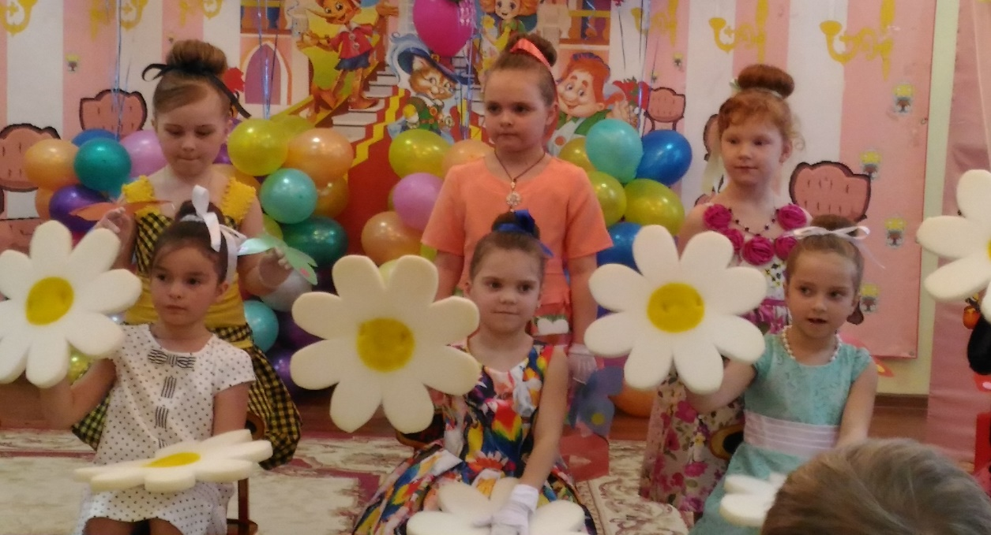
Нам пора отправляться дальше.
Звучит «ПАРОВОЗ»
А это «МЕДОВАЯ ПОЛЯНКА». Догадайтесь, кто нас здесь встречает?
ПЧЁЛКИ! Правильно. Давайте присядем и посмотрим на
«ТАНЕЦ ПЧЁЛОК»
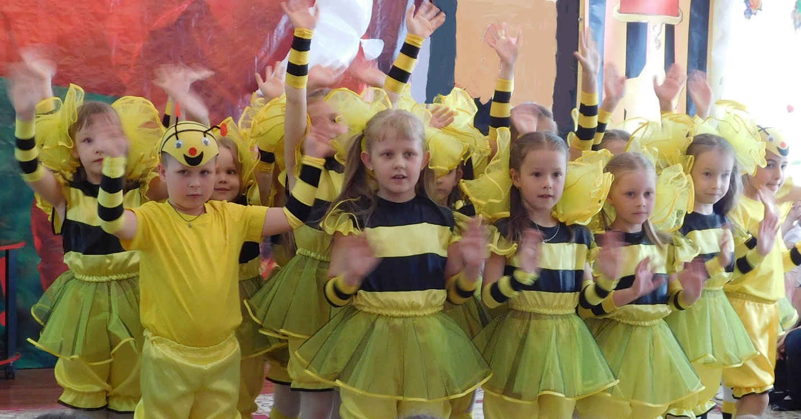
Ребята, посмотрите, что я здесь на полянке нашла – это музыкальный диск. Кто же его здесь оставил? Давайте, я попробую его включить и послушать.
Звучит Песенка «ВИННИ ПУХ и Пятачок»
Чья это песенка? А какой характер этой песенки? (Веселый, бодрый, радостный задорный, звонкий…). Видимо здесь на полянке побывали Винни с Пятачком. Жаль, что мы не встретились, но я вижу, что они нам кое-что оставили (Светлана Никитична достает шарики и раздает детям).
Это их любимые воздушные шарики! Предлагаю свободно потанцевать.
«ВАЛЬС - импровизация с ШАРАМИ»
Молодцы! Присядем, отдохнем, и еще поиграем с шарами
РИТМИЧЕСКАЯ ИГРА на ШАРАХ.
Ну, что же, нам пора возвращаться.
Звучит «ПАРОВОЗ»
Вот мы и вернулись в наш садик. Понравилось вам наше путешествие? Да!
А на радости такой предлагаю устроить оркестр шумовой.
Инструменты разбирайте.
Веселей скорей играйте,
Всех гостей вы забавляйте!
ОРКЕСТР муз. Минкус

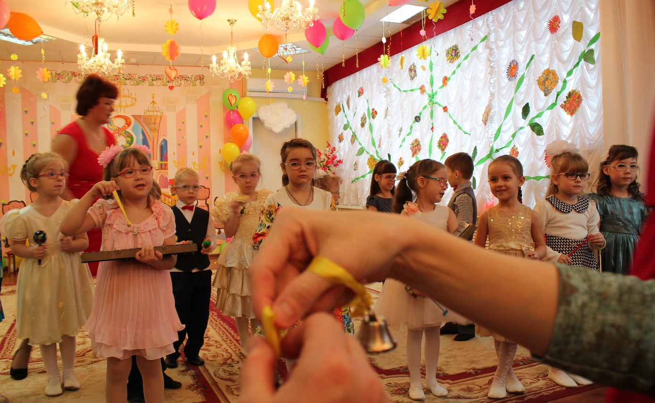
Муз. руководитель: Молодцы, ребята! Как вы и обещали – все старались. Вам понравилось наше сегодняшнее занятие? Я очень этому рада.
И для вас, как я обещала, тоже есть сюрприз – угощение!

Пришла пора нам прощаться.
Мы будем в мире жить!
Всем улыбаться и дружить!
А если грустно станет Вам -
Все дети: Приходите в гости к нам! До свидания!
Выходят под музыку «ДРУЖБА –это не работа»

